Postup inštalácie PYTHON
Klikni na
https://www.python.org/downloads/
otvorí sa okno, klikni na Downloads, klikni na Windows

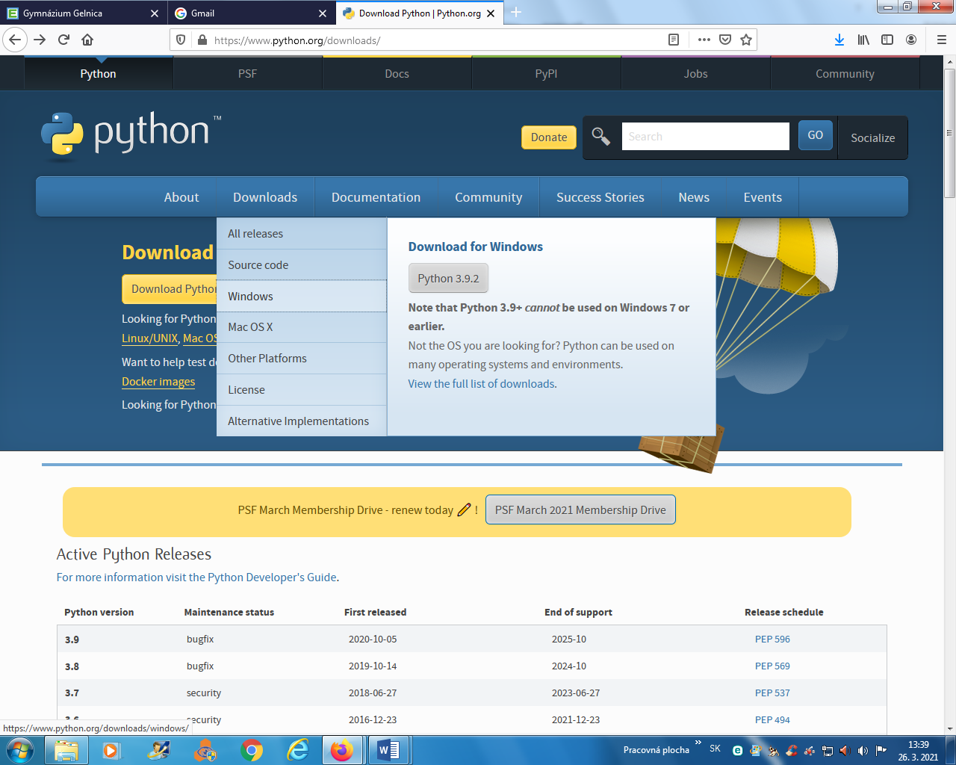
Otvorí sa okno
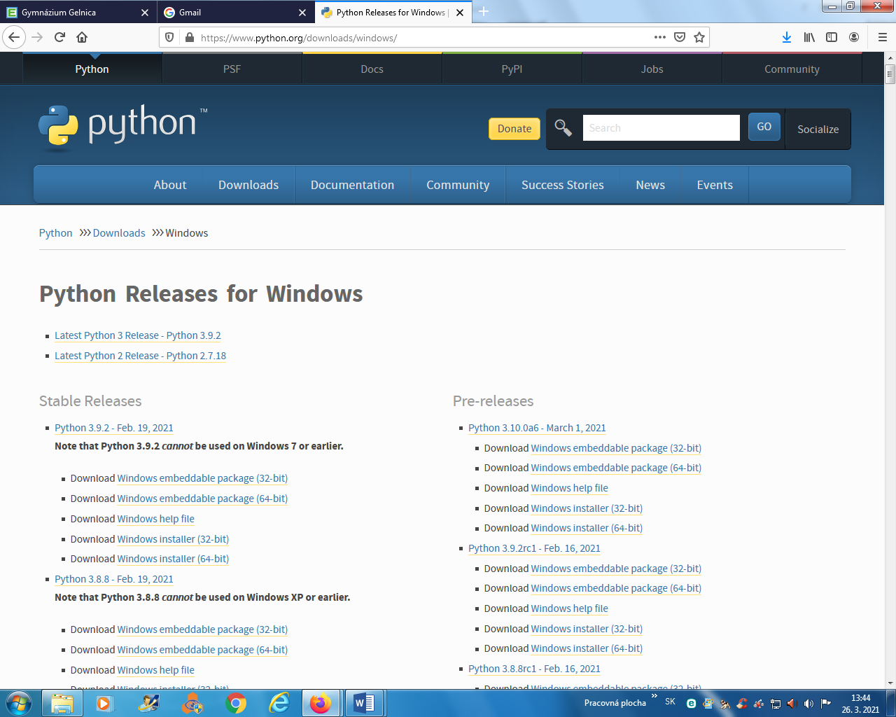
V nasledujúcom kroku vyhľadaj súbor: Download Windows x86 executable installer
Klikni naň a ponúknutý súbor si stiahni a ulož do svojho počítača
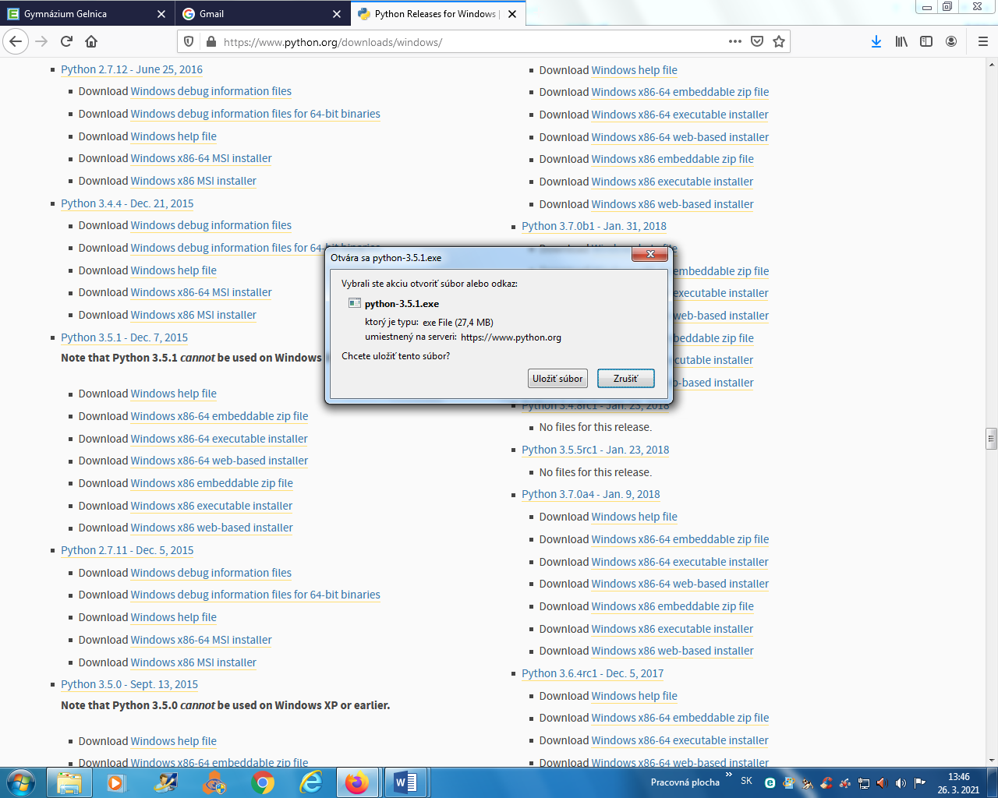
Vo svojom počítači, klikni na súbor pravým tlačítkom myšky a odblokuj ho.
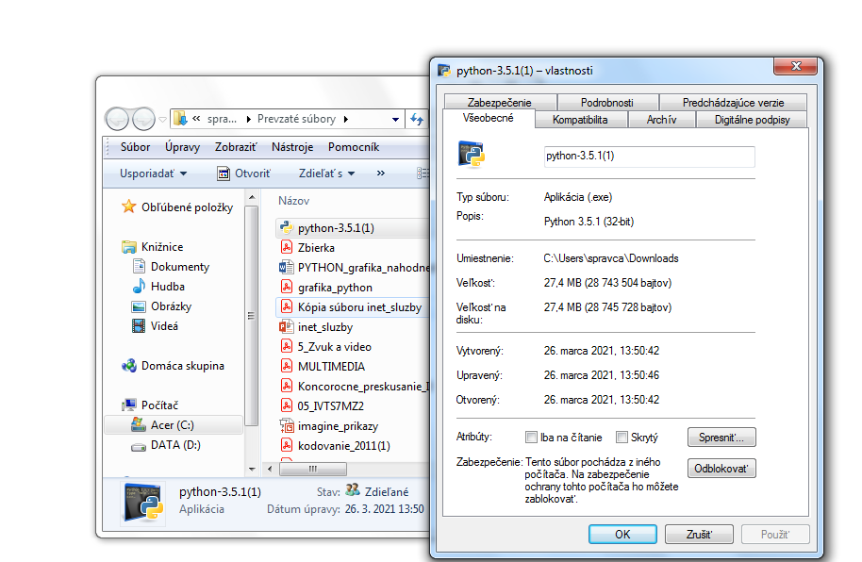
Potvrď tlačítkom Použiť a OK, Nastav sa znova na súbor a spusti inštaláciu

Otvorí sa okno, klikni na Install Now
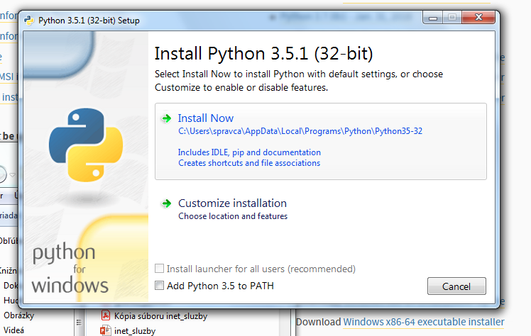

Program sa nainštaluje na počítač
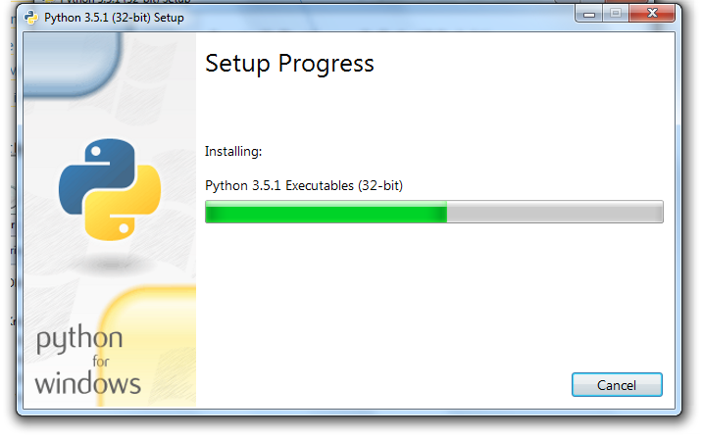

Po inštalácii sa vytvoria v programovej ponuke ikony pre prácu v PYTHONE
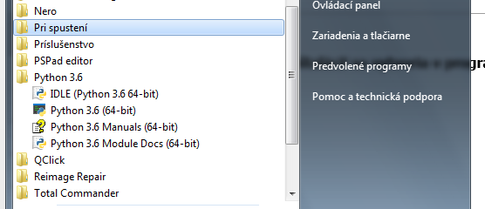

Klikni na IDLE a otvorí sa programovacie prostredie jazyka PYTHON

